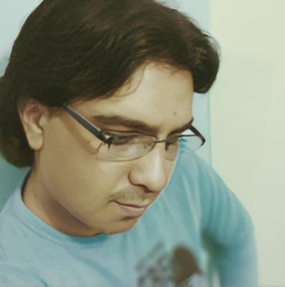 Maher Asaad Baker

Identifiants chercheurs

- IdHAL : maher-asaad-baker
- ORCID : 0000-0001-8013-6044
- IdRef : 272805122
- VIAF : 8851162669626455500008
- cv.identifier.google scholar : XpfwIJoAAAAJ
- ISNI : 0000000495493206
- ResearcherID : 2007954

Présentation

Publications

Ouvrages (1)

Zürich
Fuad Al-Qrize,Maher Asaad Baker
2023, 978-3-757509-86-6
Ouvrages
hal-04064101v1

Pré-publication, Document de travail (1)

Wikidata - What is it
Maher Asaad Baker
2021
Pré-publication, Document de travail
hal-04636504v1

